Нестационарные торговые объекты и холодильное оборудование
демонтированные в период с 07.09.2020 по 11.09.2020
№ п/п | До | Адресный ориентир | После
Коминтерновский район
1 | 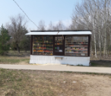 | Московский пр-т, 195 | 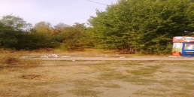
2 | 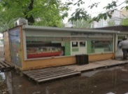 | ул. Шишкова, 65 | 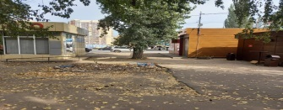
3 | 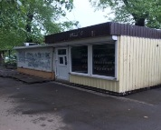 | ул. Шишкова, 65 | 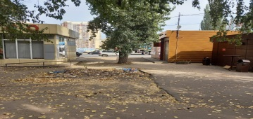
Левобережный район
4 | 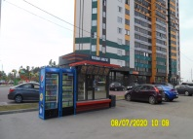 | ул. Ростовская, 96 (фактически у д. 100б)  1 НТО и 2 единицы холодильного оборудования | 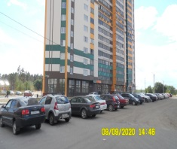
5 | 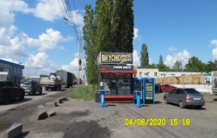 | ул. Ильюшина, 5  1 НТО и 2 единицы холодильного оборудования | 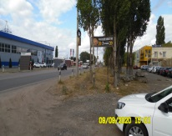
6 | 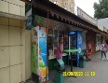 | Ленинский проспект, напротив д.33  2 единицы холодильного оборудования | 